給食レシピ紹介

２０２４年３月５日（火）
主食 | 切れ目入りコッペパン
主菜 | ツナサンドの具
副菜 | いちご
汁物 | 豚肉と野菜のトマト煮
牛乳
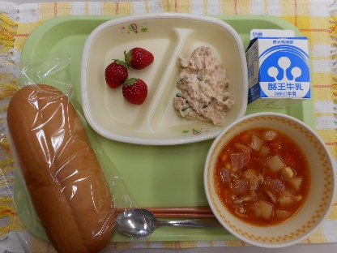

※分量は、中学生１人分の量です。
材料 | 分量（g） | 下処理・切り方
豚肉 | 25g | 下味をつける
酒 | 2g
ベーコン | 5g | 下味をつける
酒 | 1.2g
油 | 0.6g
にんにく | 0.5g
セロリ | 3g | みじん切り
じゃがいも | 50g | さいの目
たまねぎ | 50g | さいの目
にんじん | 20g | いちょう
ぶなしめじ | 9g | ほぐす
大豆（乾） | 5g | 戻す ※水煮でも可
トマトケチャップ | 10g
カットトマト（缶） | 25g | ※生のトマトでも可
野菜ブイヨン | 2g
塩 | 0.2g
三温糖 | 0.3g
【作り方】
- 鍋に下味をしておいた豚肉とベーコン、油、にんにく、セロリを入れて炒める。
- 鍋に水を入れ、にんじん、たまねぎ、じゃがいも、ぶなしめじを入れて煮る。
- 煮えたら戻してゆでておいた大豆を入れ煮る。
- 柔らかくなったら調味料を入れて味を調える。

＜ポイント！＞
・野菜などいろいろな食材が入っているので、ボリュームが出て満腹感が得られます。
・トマトを使うことで、果肉がそのままの状態で残り、最後まで味や食感が楽しめるので、
おいしく食べることができます。

